SREDA, 15. 4. 2020

SLO 8 (skupina Ahačič)

Danes bomo naredili pregled vseh obravnavanih odvisnikov.

Najprej preglejte rešitve poglavja o prilastkovem odvisniku.

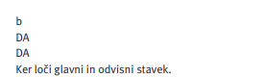
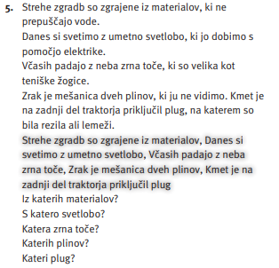
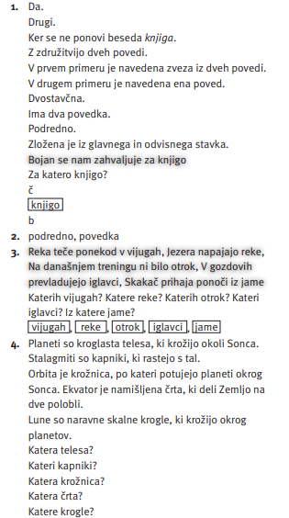

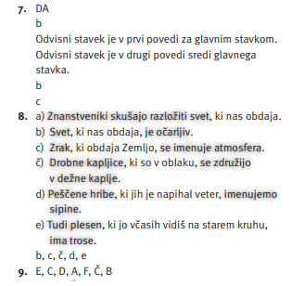
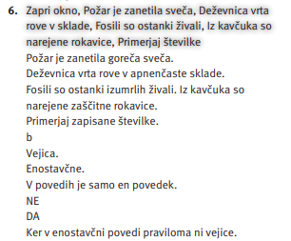

V zvezek napiši naslov Preglednica odvisnikov (na neumetnostno stran).

Prepiši tabelo, ki jo imaš na naslednji strani. Če imaš možnost, tabelo lahko tudi natisneš in nalepiš v zvezek.

Ponovi vse odvisnike.

Reši naloge v delovnem zvezku:

DZ str. 61−62/10, 11, 12
DZ str. 63/13 (Pobrskaj po zvezku in kot primer odvisnika napiši povedi, ki smo jih zapisali v razlagi pri vsakem od odvisnikov).

Za pomoč: https://www.slideserve.com/rhoswen/podredno-zlo-ene-povedi

PREGLEDNICA ODVISNIKOV
VRSTA ODVISNIKA | VPRAŠALNICA | VEZNIŠKE BESEDE
OSEBKOV ODVISNIK | kdo ali kaj + povedek glavnega stavka | kdor, kar, kdo, kaj, kako, koliko, da, če
PREDMETNI ODVISNIK | vse vprašalnice od 2. do 6. sklona + povedek glavnega stavka | da, če, kaj, kako, koliko …
KRAJEVNI ODVISNIK | kje, kam, kod + povedek glavnega stavka | kjer, kamor, koder
ČASOVNI ODVISNIK | kdaj, od kdaj, do kdaj + povedek glavnega stavka | ko, kadar, dokler, odkar, brž ko, medtem ko, kakor hitro
NAČINOVNI ODVISNIK | kako + povedek glavnega stavka | kakor, kot, ko, (tako) da, namesto da, ne da
VZROČNI ODVISNIK | zakaj + povedek glavnega stavka | ker
NAMERNI ODVISNIK | čemu + povedek glavnega stavka | da (bi)
POGOJNI ODVISNIK | pod katerim pogojem + povedek glavnega stavka | če
DOPUSTNI ODVISNIK | kljub čemu + povedek glavnega stavka | čeprav, četudi
PRILASTKOV ODVISNIK | kateri + beseda/besedna zveza glavnega stavka | ki, kateri …

